ANKARA SOSYAL BİLİMLER ÜNİVERSİTESİ
TEKNİK DESTEK SİSTEMİ KULLANIMI – 2021

- Adres Satırına teknikdestek.asbu.edu.tr yazılır.
- Açılan sayfada kurum kullanıcı adı ve kurum şifresi girilir.
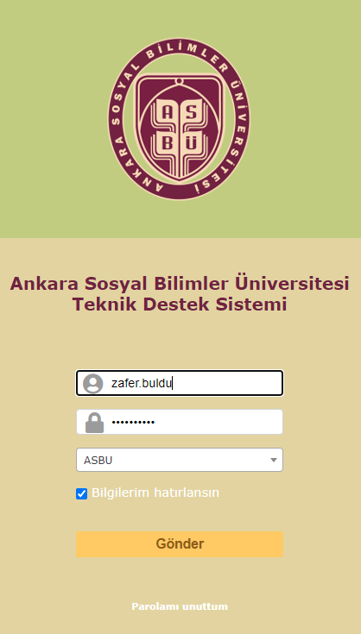

- Sisteme giriş yapıldığında daha önce oluşturulan destek kayıtlarını ve durumlarını gösteren karşılama ekranı ile yeni destek kaydı açılabilecek ekran gelir.
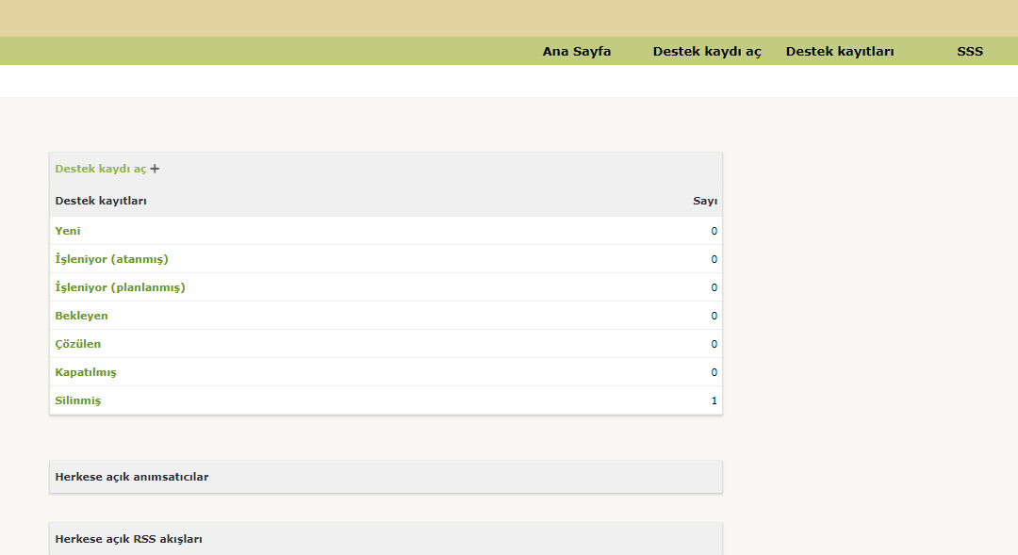
- Destek Kaydı Açmak için aşağıdaki gibi bilgilerin doldurulması gerekmektedir.
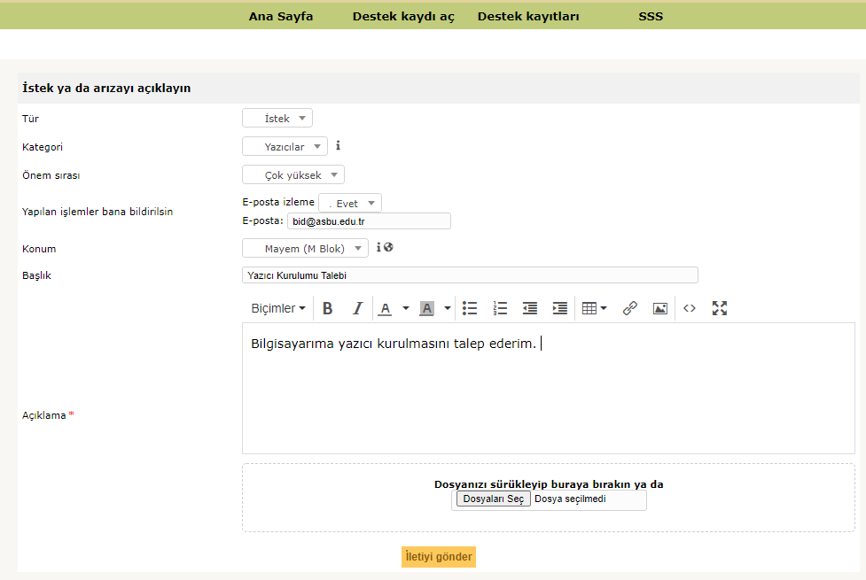

- Açılan destek kaydı ilgili teknik görevliye düşecektir ve en kısa zamanda tarafınıza bilgi verilecektir.

